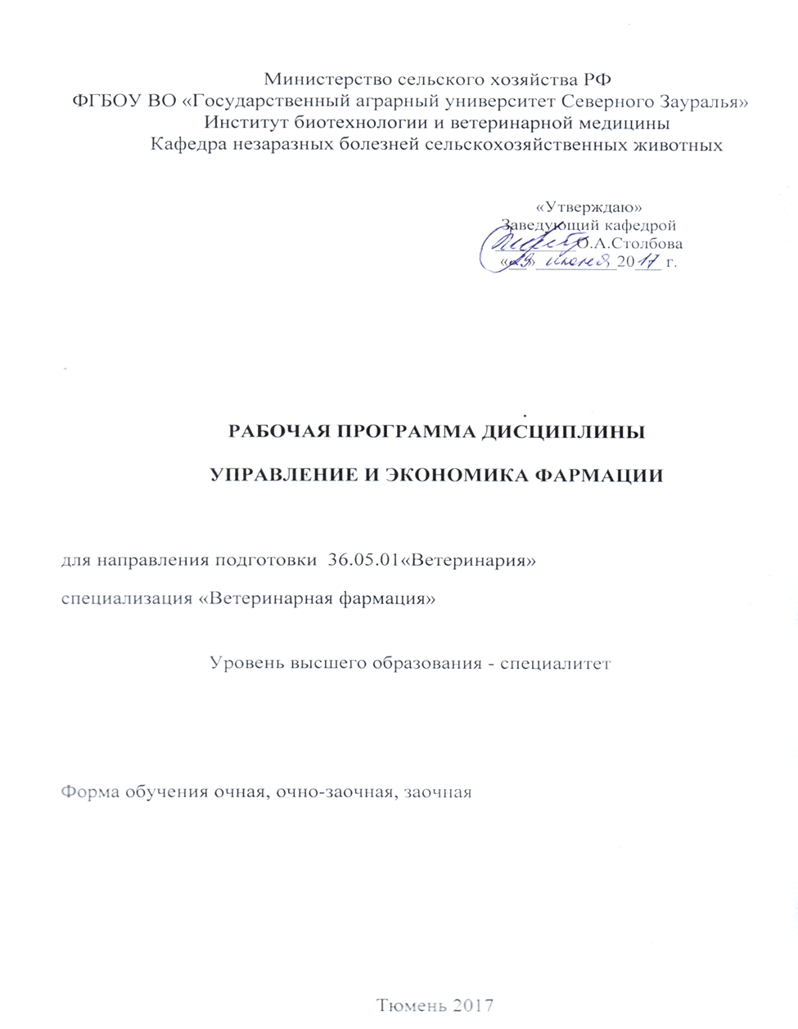

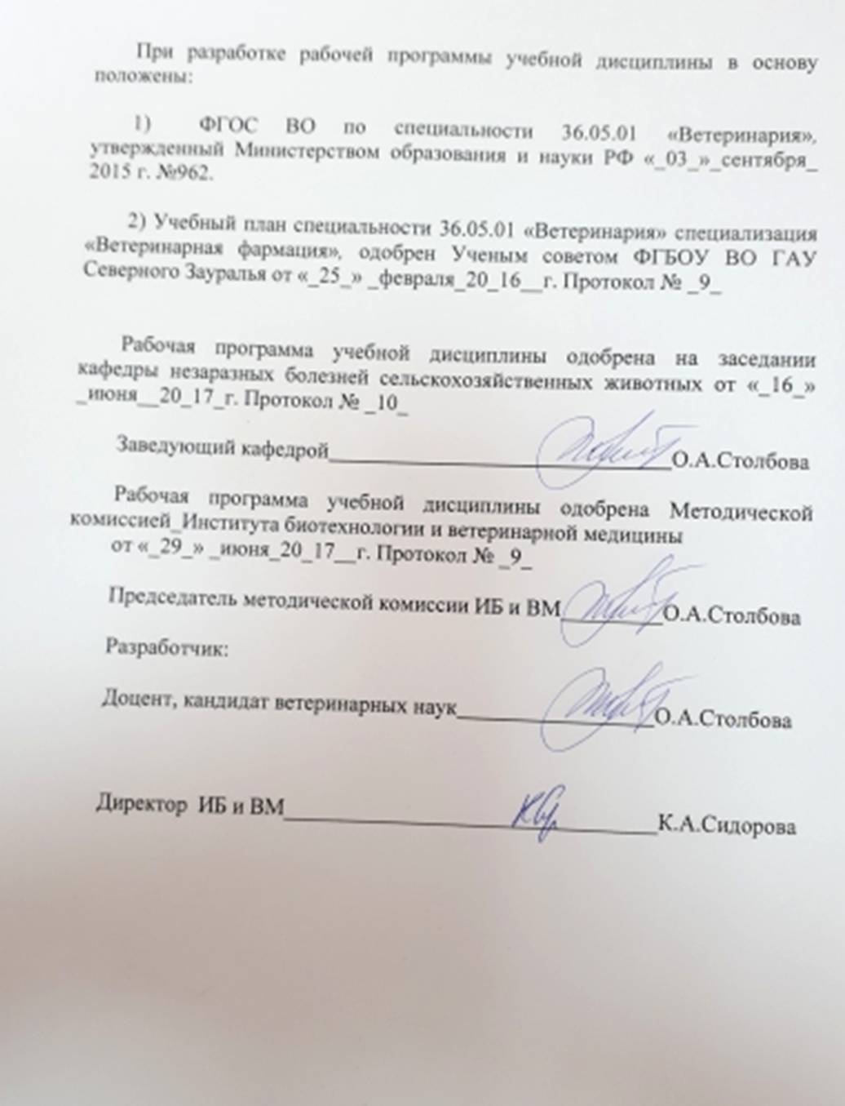

1. Перечень планируемых результатов обучения по дисциплине, соотнесенных с планируемыми результатами освоения образовательной программы
Коды компетенции | Результаты освоения | Перечень планируемых результатов обучения по дисциплине
ПК-12 | способностью и готовностью использовать нормативную документацию, принятую в ветеринарии и здравоохранении (законы Российской Федерации, технические регламенты, международные и национальные стандарты, приказы, правила, рекомендации, указания, терминологию, действующие международные классификации) | ЗНАТЬ:  нормативную документацию (законы РФ, приказы, стандарты правила) принятую в ветеринарии и здравоохранения при работе в организациях осуществляющих ветеринарно-фармацевтическую деятельность, в том числе междисциплинарных областях  УМЕТЬ:  анализировать спрос на ассортимент, использовать методы оценки конкурентоспособности субъектов фармацевтического рынка, применять принципы мерчандайзинга; решать задачи кадрового менеджмента и ведения делопроизводства в ветеринарных аптеках, принимать и обосновывать управленческие решения  ВЛАДЕТЬ:  навыками анализа организации работы фармацевтического рынка, принципов организации внутриаптечного контроля, процедурой выбора методов, приемов и стилей управления на основе научного подхода; основными методами маркетингового анализа и сегментирования фармацевтического рынка
ПК-13 | способностью и готовностью использовать знания организационной структуры, управленческой и экономической деятельности лечебно - профилактических учреждений различных типов и различных форм собственности по оказанию ветеринарной помощи населению, анализировать показатели их работы, проводить оценку эффективности противоэпизоотических и лечебно- профилактических мероприятий | ЗНАТЬ:  навыками анализа организации работы фармацевтического рынка, принципов организации внутриаптечного контроля, процедурой выбора методов, приемов и стилей управления на основе научного подхода; основными методами маркетингового анализа и сегментирования фармацевтического рынка  УМЕТЬ:  анализировать показатели работы фармацевтического рынка, использовать основные принципы фармакоэкономики, планировать финансово-хозяйственную деятельность организационной структуры  ВЛАДЕТЬ:  навыками анализа и оценки эффективности работы лечебно-профилактических учреждений по оказанию ветеринарной помощи населению,  в том числе в междисциплинарных областях

2. Место дисциплины в структуре образовательной программы
Дисциплина «Управление и экономика фармации» относится к Блоку 1 и в соответствии с учебным планом данного направления входит в вариативную часть. В результате изучения дисциплины студент должен иметь представление о фармацевтическом рынке и экономических механизмах его функционирования, знать федеральные и территориальные органы управления фармацевтической службы, правила лицензирования аптечных организаций и аккредитации специалистов, основы фармацевтического товароведения, ценообразования, логистики, менеджмента, маркетинга, экономики и анализа хозяйственной деятельности, бухгалтерского учета.
Входной уровень знаний, умений, владений, необходимый для ее изучения; определяющей дисциплины, обучающийся должен:
ЗНАТЬ: основные методы научно-исследовательской деятельности.
УМЕТЬ: выделять и систематизировать основные идеи в научных текстах; критически оценивать любую поступающую информацию, вне зависимости от источника; избегать автоматического применения стандартных формул и приемов при решении задач.
ВЛАДЕТЬ: навыками сбора, обработки, анализа и систематизации информации по теме исследования; навыками выбора методов и средств решения задач исследования.
Дисциплина «Управление и экономика фармации» является предшествующей: современные проблемы науки и производства в ветеринарной фармации, фармакогнозии, организации ветеринарного дела, государственной итоговой аттестации.
Дисциплина «Управление и экономика фармации изучается на _5 _ курсе в _9_ семестре по очной форме обучения и на _5__ курсе в _10_ семестре очно-заочной и заочной форме.

3. Объем дисциплины и виды учебной работы

Общая трудоемкость дисциплины составляет _108_часов ( _3_зачетных единиц)

Вид учебной работы |  |  | Форма обучения
Вид учебной работы | очная | очно-заочная |  | заочная
Аудиторные занятия (всего) | 54 | 28 |  | 14
В том числе: | - | - |  | -
Лекции | 18 | 14 |  | 8
Практические занятия (ПЗ) | 36 | 14 |  | 6
Самостоятельная работа (всего) | 54 | 80 |  | 94
В том числе: | - | - |  | -
Проработка материала лекций,  подготовка к занятиям | 27 | 60 |  | 71
Самостоятельное изучение тем | 5 |  |  | 71
Контрольные работы | - | - |  | 23
Реферат | 10 | 10 |  | -
Доклад, сообщение | 12 | 10 |  | -
Вид промежуточной аттестации | зачет | зачет |  | зачет
Общая трудоемкость | 108  3 з.е. | 108  3 з.е. |  | 108  3 з.е.

4. Содержание дисциплины
4.1. Содержание разделов дисциплины
№ п/п | Наименование раздела дисциплины | Содержание раздела
1 | 2 | 3
1 | Предмет и задачи управления и экономики фармации. Организационно-правовые формы фармацевтических организаций. Лицензирование аптечных организаций | История экономики и организации фармации в России и других странах. Цель, предмет, задачи экономики и организации фармации. Понятие о предприятии. Классификация юридических лиц. Коммерческие и некоммерческие организации. Организационно-правовые формы хозяйствования юридических лиц. Порядок образования и ликвидации предприятия. Положение и лицензировании ветеринарной деятельности. Особенности лицензирования фармацевтических предприятий.
2 | Основы менеджмента | Понятие о менеджменте. Организационные структуры управления предприятием. Линейные и иерархические структуры, их преимущества и недостатки. Требования к менеджерам. Квалификация сотрудников и ее влияние на работу предприятия. Основы конфликтологии в коллективе.
3 | Основы бухгалтерского учета. Понятие о балансе | Бухгалтерский баланс. Теоретические основы бухгалтерского учета. Понятие об инвентаризации. Классификация счетов. Виды счетов. Учет основных средств предприятия. Основные средства, их структура и классификация. Основные фонды предприятия. Материальные и нематериальные активы. Учет стоимости основных средств. Износ основных средств. Амортизация основных средств. Способы начисления амортизации основных средств. Понятие об оборотных средствах предприятия. Понятия об убытках и доходах. Совокупный и маржинальный доход предприятия. Понятие о рентабельности предприятия. Учет процесса реализации. Списание остатков со счетов. Счет «Прибыль и убытки». Значение планирования. Виды планирования. Методика составления бизнес-плана.
4 | Основы фармацевтического маркетинга | Понятие о рынке. Классификация рынков. Способы изучения рынка. Секторы рынка. Анализ рыночной структуры. Особенности фармацевтического рынка. Понятие о рекламе. Виды рекламы. Реклама товаров и услуг. Понятие об оригинальных препаратах и дженериках.
5 | Логистика и товарный поток | Понятие о логистике и товарном потоке. Виды логистических систем. Производственная логистика. Закупочная логистика. Логистика складирования. Транспортная логистика. Логистика запасов.
6 | Организация оптового и розничного звена фармацевтического рынка | Оптовое звено фармацевтического рынка. Требования, предъявляемые к фармацевтическим складам. Правила хранения различных групп лекарственных средств. Товародвижение на оптовом фармацевтическом предприятии. Розничное звено фармацевтического рынка. Виды аптечных организаций. Взаимодействие аптек и оптовых предприятий. Требования, предъявляемые к аптекам. Техника продаж.
7 | Основы товароведения и ценообразования | Понятие о товароведении. Классификация и кодирование товаров. Понятие об ассортименте. Качество ветеринарных товаров. Основы материаловедение. Значение ценообразования и факторы, его определяющие. Методы ценообразования. Методики установления цен и расценок.

4.2 Разделы дисциплины и междисциплинарные связи с обеспечиваемыми (последующими) дисциплинами
№ п/п | Наименование обеспечиваемых (последующих) дисциплин | Номера разделов данной дисциплины, необходимых для изучения обеспечиваемых (последующих) дисциплин
№ п/п | Наименование обеспечиваемых (последующих) дисциплин | 1 | 2 | 3 | 4 | 5 | 6 | 7
1. | Современные проблемы науки и производства в ветеринарной фармации | + | + | + | + | + | + | +
2. | Фармакогнозия | + | + | + | + | + | + | +
3 | Организация ветеринарного дела | + | + | + | + | + | + | +
4 | Государственная итоговая аттестация | + | + | + | + | + | + | +

4.3. Разделы дисциплин и виды занятий
очная форма обучения
№ п/п | Наименование раздела дисциплины | Лекц. | Практ  зан. | СРС | Всего  час.
1 | 2 | 3 | 4 | 5 | 6
1. | Предмет и задачи управления и экономики фармации. Организационно-правовые формы фармацевтических организаций. Лицензирование аптечных организаций | 4 | 4 | 9 | 17
2. | Основы менеджмента | 2 | 6 | 8 | 16
3. | Основы бухгалтерского учета. Понятие о балансе | 4 | 10 | 7 | 21
4 | Основы фармацевтического маркетинга | 2 | 4 | 8 | 14
5 | Логистика и товарный поток | 2 | 2 | 8 | 12
6 | Организация оптового и розничного звена фармацевтического рынка | 2 | 2 | 6 | 10
7 | Основы товароведения и ценообразования | 2 | 8 | 8 | 18
 | Всего часов: | 18 | 36 | 54 | 108

очно-заочная форма обучения

№ п/п | Наименование раздела дисциплины | Лекц. | Практ  зан. | СРС | Всего  час.
1 | 2 | 3 | 4 | 5 | 6
1. | Предмет и задачи управления и экономики фармации. Организационно-правовые формы фармацевтических организаций. Лицензирование аптечных организаций | 2 | 2 | 11 | 15
2. | Основы менеджмента | 2 | 1 | 11 | 14
3. | Основы бухгалтерского учета. Понятие о балансе | 2 | 3 | 10 | 15
4 | Основы фармацевтического маркетинга | 2 | 2 | 12 | 16
5 | Логистика и товарный поток | 2 | 1 | 12 | 15
6 | Организация оптового и розничного звена фармацевтического рынка | 2 | 1 | 12 | 15
7 | Основы товароведения и ценообразования | 2 | 4 | 12 | 18
 | Всего часов: | 14 | 14 | 80 | 108

заочная форма обучения

№ п/п | Наименование раздела дисциплины | Лекц. | Практ  зан. | СРС | Всего  час.
1 | 2 | 3 | 4 | 5 | 6
1. | Предмет и задачи управления и экономики фармации. Организационно-правовые формы фармацевтических организаций. Лицензирование аптечных организаций | 1 | 1 | 13 | 15
2. | Основы менеджмента | 1 | 1 | 14 | 16
3. | Основы бухгалтерского учета. Понятие о балансе | 1 | 2 | 14 | 17
4 | Основы фармацевтического маркетинга | 1 | - | 14 | 15
5 | Логистика и товарный поток | 2 | 1 | 16 | 19
6 | Организация оптового и розничного звена фармацевтического рынка | 1 | 1 | 11 | 13
7 | Основы товароведения и ценообразования | 1 | - | 12 | 13
 | Всего часов: | 8 | 6 | 94 | 108

4.4. Практические занятия
№ п/п | № раздела дисциплины | Тематика практических занятий (семинаров) | Трудоемкость  (час.)
№ п/п | № раздела дисциплины | Тематика практических занятий (семинаров) | очная | очно-заочная | заочная
1 | 2 | 3 | 4 | 5 | 6
- 1. | 1 | Организационно-правовые формы хозяйствования юридических лиц. Порядок образования и ликвидации предприятия. | 2 | 1 | 1
 | 1 | Положение и лицензировании ветеринарной деятельности. Особенности лицензирования фармацевтических предприятий. | 2 | 1
- 2 | 2 | Понятие о менеджменте. Организационные структуры управления предприятием. | 2 | 1 | 1
 | 2 | Линейные и иерархические структуры, их преимущества и недостатки. | 2
 | 2 | Основные требования к квалификация сотрудников и ее влияние на работу предприятия. Основы конфликтологии в коллективе. | 2
- 3 | 3 | Бухгалтерский баланс. Теоретические основы бухгалтерского учета. Понятие об инвентаризации. Классификация счетов. Виды счетов. Учет основных средств предприятия. Основные средства, их структура и классификация. Основные фонды предприятия. Материальные и нематериальные активы. | 4 | 1 | 1
 | 3 | Учет стоимости основных средств. Износ основных средств. Амортизация основных средств. Способы начисления амортизации основных средств. Понятие об оборотных средствах предприятия. | 2 | 1 | 1
 | 3 | Понятия об убытках и доходах. Совокупный и маржинальный доход предприятия. Понятие о рентабельности предприятия. Учет процесса реализации. Списание остатков со счетов. | 2 | 1
 | 3 | Счет «Прибыль и убытки». Значение планирования. Виды планирования. Методика составления бизнес-плана | 2
- 4 | 4 | Понятие о рынке. Классификация рынков. Способы изучения рынка. Секторы рынка. Анализ рыночной структуры. Особенности фармацевтического рынка. | 2 | 1
 | 4 | Реклама. Виды рекламы. Реклама товаров и услуг. Понятие об оригинальных препаратах и дженериках. | 2 | 1
- 5 | 5 | Понятие о логистике и товарном потоке. Виды логистических систем. | 2 | 1 | 1
- 6 | 6 | Оптовое звено фармацевтического рынка. Требования, предъявляемые к фармацевтическим складам. Правила хранения различных групп лекарственных средств. | 2 | 1 | 1
- 7 | 7 | Понятие о товароведении. Классификация и кодирование товаров. | 2 | 1
 | 7 | Понятие об ассортименте. Качество ветеринарных товаров. | 2 | 1
 | 7 | Основы материаловедение. Значение ценообразования и факторы, его определяющие. | 2 | 1
 | 7 | Методы ценообразования. Методики установления цен и расценок. | 2 | 1
Всего: |  |  | 36 | 14 | 6

4.5. Примерная тематика курсовых проектов (работ) - не предусмотрено УП.

5. Учебно-методическое обеспечение самостоятельной работы обучающихся по дисциплине
№ п/п | № семестра | Наименование раздела учебной дисциплины (модуля) | Виды СРС | Всего часов |  |  | Вид контроля
 |  |  |  | очная | очно-заочная | заочная | Вид контроля
1 | 2 | 3 | 4 |  | 5 |  | 6
1. | 9 (очная)  10 (очно-заочная и заочная форма) | Предмет и задачи управления и экономики фармации. Организационно-правовые формы фармацевтических организаций.  Лицензирование аптечных организаций | Проработка материала лекций,  подготовка к занятиям к зачету | 3 | 8 | 10 | Зачет  Тестирование
1. | 9 (очная)  10 (очно-заочная и заочная форма) |  | Самостоятельное изучение тем | 1 | 8 | 10 | Зачет  Тестирование
1. | 9 (очная)  10 (очно-заочная и заочная форма) |  | Контрольная работа | - | - | 3 | Защита контрольной работы
1. | 9 (очная)  10 (очно-заочная и заочная форма) |  | Доклад, сообщение | 2 | 2 | - | Доклад, сообщение
1. | 9 (очная)  10 (очно-заочная и заочная форма) |  | Реферат | 2 | 1 |  | Защита реферата
2. | 9 (очная)  10 (очно-заочная и заочная форма) | Основы менеджмента | Проработка материала лекций,  подготовка к занятиям к зачету | 3 | 8 | 10 | Зачет  Тестирование
2. | 9 (очная)  10 (очно-заочная и заочная форма) | Основы менеджмента | Самостоятельное изучение тем | 1 | 8 | 10 | Зачет  Тестирование
2. | 9 (очная)  10 (очно-заочная и заочная форма) | Основы менеджмента | Контрольная работа | - | - | 4 | Защита контрольной работы
2. | 9 (очная)  10 (очно-заочная и заочная форма) | Основы менеджмента | Доклад, сообщение | 2 | - | - | Доклад Сообщение
2. | 9 (очная)  10 (очно-заочная и заочная форма) | Основы менеджмента | Реферат | 2 | 3 |  | Защита реферата
3 | 9 (очная)  10 (очно-заочная и заочная форма) | Основы бухгалтерского учета. Понятие о балансе | Проработка материала лекций,  подготовка к занятиям к зачету | 4 | 8 | 10 | Зачет  Тестирование  задача
3 | 9 (очная)  10 (очно-заочная и заочная форма) | Основы бухгалтерского учета. Понятие о балансе | Самостоятельное изучение тем | 1 | 8 | 10 | Зачет  Тестирование  задача
3 | 9 (очная)  10 (очно-заочная и заочная форма) | Основы бухгалтерского учета. Понятие о балансе | Контрольная работа | - | - | 4 | Защита контрольной работы
3 | 9 (очная)  10 (очно-заочная и заочная форма) | Основы бухгалтерского учета. Понятие о балансе | Доклад, сообщение | 2 | 2 |  | Доклад Сообщение
4 | 9 (очная)  10 (очно-заочная и заочная форма) | Основы фармацевтического маркетинга | Проработка материала лекций,  подготовка к занятиям к зачету | 3 | 8 | 10 | Зачет  Тестирование  задача
4 | 9 (очная)  10 (очно-заочная и заочная форма) | Основы фармацевтического маркетинга | Самостоятельное изучение тем | 1 | 8 | 10 | Зачет  Тестирование  задача
4 | 9 (очная)  10 (очно-заочная и заочная форма) | Основы фармацевтического маркетинга | Контрольная работа | - | - | 4 | Защита контрольной работы
4 | 9 (очная)  10 (очно-заочная и заочная форма) | Основы фармацевтического маркетинга | Доклад, сообщение | 2 | 2 | - | Доклад Сообщение
4 | 9 (очная)  10 (очно-заочная и заочная форма) | Основы фармацевтического маркетинга | Реферат | 2 | 2 | - | Защита реферата
5 | 9 (очная)  10 (очно-заочная и заочная форма) | Логистика и товарный поток | Проработка материала лекций,  подготовка к занятиям к зачету | 3 | 8 | 13 | Зачет  Тестирование  задача
5 | 9 (очная)  10 (очно-заочная и заочная форма) | Логистика и товарный поток | Самостоятельное изучение тем | 1 | 8 | 13 | Зачет  Тестирование  задача
5 | 9 (очная)  10 (очно-заочная и заочная форма) | Логистика и товарный поток | Контрольная работа | - | - | 3 | Защита контрольной работы
5 | 9 (очная)  10 (очно-заочная и заочная форма) | Логистика и товарный поток | Доклад, сообщение | 2 | 2 | - | Доклад,  Сообщение
5 | 9 (очная)  10 (очно-заочная и заочная форма) | Логистика и товарный поток | Реферат | 2 | 2 | - | Защита реферата
6 | 9 (очная)  10 (очно-заочная и заочная форма) | Организация оптового и розничного звена фармацевтического рынка | Проработка материала лекций,  подготовка к занятиям к зачету | 4 | 10 | 8 | Зачет  Тестирование задача
6 | 9 (очная)  10 (очно-заочная и заочная форма) |  | Контрольная работа | - | - | 3 | Защита контрольной работы
6 | 9 (очная)  10 (очно-заочная и заочная форма) |  | Доклад, сообщение | 2 | 2 | - | Доклад Сообщение
7 | 9 (очная)  10 (очно-заочная и заочная форма) | Основы товароведения и ценообразования | Проработка материала лекций,  подготовка к занятиям к зачету | 6 | 10 | 10 | Зачет  Тестирование задача
7 | 9 (очная)  10 (очно-заочная и заочная форма) | Основы товароведения и ценообразования | Контрольная работа | - | - | 2 | Защита контрольной работы
 |  | Основы товароведения и ценообразования | Реферат | 2 | 2 | -- | Защита реферата
ИТОГО часов в семестре |  |  |  | 54 | 80 | 94

5.1. Учебно-методические материалы для самостоятельной работы:
Столбова О.А. Рабочая тетрадь для самостоятельной работы студентов. Тюмень, 2016.- 52с.

5.2. Темы, выносимые на самостоятельное изучение:
1.Управление и экономика фармации как составная часть ветеринарной фармации. Структура ветеринарной фармации.
2. Нормы международного (фармакопея ЕС, стандарт ISO 9000) и Российских административного, гражданского, патентного, трудового, уголовного права в сфере оборота лекарственных средств для животных.
3. Государственное регулирование отношений в фармации. Государственная регистрация и сертификация. Аттестация ВГНКИ производств.
4. GMP (правила организации производства и контроля качества), GPP (правила надлежащей аптечной практики).
5. Научное обеспечение фармации. Организация научных исследований. Разработка новых и воспроизводство (получение дженериков) лекарственных средств.
6. Маркетинговые исследования и анализ рынка лекарственных средств, лекарственных форм и биологически активных добавок.
7. Бизнес-планирование в фармации. Организационный план. Анализ рисков.

5.3. Темы рефератов:
1.Бухгалтерский учет, виды и формы учета. Методы учета.
2.Понятие об инвентаризации
3.Учет и методика расчета основных средств предприятия
4.Учет процесса реализации.
5.Расчет рентабельности предприятия. Методика расчета.
6.Амортизация. Методика расчетов.
7.Прогнозирование. Понятие о бизнес-плане.
8.Учет оборотных средств предприятия.
9.Расчет потребности в запасах. Логистика запасов.
10.Расчет прогнозируемых товарных потоков.
Товаропроводящая структура фармацевтического рынка. Оптовая и розничная товарные сети.
9. Аптека. Организация её открытия и работы. Состав помещений. Организационная структура аптеки.
10. Ассортимент аптечных товаров. Процедура выбора поставщиков.
11. Изготовление лекарственных средств в аптечных условиях.
12. Внутриаптечный контроль качества лекарственных средств.

5.4 Темы докладов:

1. Работа оптовых фармацевтических предприятий. Товаросопроводительная документация.
2. Хранение лекарственных средств. Хранения наркотических, ядовитых, сильнодействующих лекарственных средств и прекурсоров. Хранение огнеопасных и взрывоопасных веществ.
3. Фармацевтическая этика.
4. Правила внутреннего распорядка. Охрана труда и техника безопасности на фармацевтическом предприятии.
5. Организация работы предприятий биологической и фармацевтической промышленности.
6. Основы фармацевтической экономики. Стратегическое и оперативное планирование. План производства, финансовый план, планирование маркетинга.
7. Экономика аптеки. Ценообразование. Отчетность аптек. Инвентаризация товарноматериальных ценностей, денежных средств и расчетов. Бухгалтерский баланс аптечных учреждений. Планирование хозяйственно-финансовой деятельности аптек.
8. Экономика фармацевтических и химико-фармацевтических производств.
9. Бухгалтерский учет, анализ фармацевтической организации. Бухгалтерский баланс.

6. Фонд оценочных средств для проведения промежуточной аттестации обучающихся по дисциплине
  - Перечень компетенций с указанием этапов их формирования в процессе освоения образовательной программы
№ п/п | Контролируемые разделы дисциплины (результаты по разделам) | Код контролируемой компетенции (или её части) | Наименование оценочного средства
1 | Предмет и задачи управления и экономики фармации. Организационно-правовые формы фармацевтических организаций. Лицензирование аптечных организаций | ПК-12  ПК-13 | Зачетный билет  Контрольная работа  Тест  Доклад, сообщение  Реферат Задача
2 | Основы менеджмента | ПК-12  ПК-13 | Зачетный билет  Контрольная работа  Тест  Доклад, сообщение  Реферат Задача
3 | Основы бухгалтерского учета. Понятие о балансе | ПК-12  ПК-13 | Зачетный билет  Контрольная работа  Тест  Доклад, сообщение  Реферат Задача
4 | Основы фармацевтического маркетинга | ПК-12  ПК-13 | Зачетный билет  Контрольная работа  Тест  Доклад, сообщение  Реферат Задача
5 | Логистика и товарный поток | ПК-12  ПК-13 | Зачетный билет  Контрольная работа  Тест  Доклад, сообщение  Реферат Задача
6 | Организация оптового и розничного звена фармацевтического рынка | ПК-12  ПК-13 | Зачетный билет  Контрольная работа  Тест  Доклад, сообщение  Реферат Задача
7 | Основы товароведения и ценообразования | ПК-12  ПК-13 | Зачетный билет  Контрольная работа  Тест  Доклад, сообщение  Реферат Задача
  - Описание показателей и критериев оценивания компетенций на различных этапах их формирования, описание шкал оценивания:
Показатели оценивания | Критерии оценивания
Показатели оценивания | Достаточный уровень (удовлетворительно) | Средний уровень (хорошо) | Высокий уровень (отлично)
ПК-12 - способностью и готовностью использовать нормативную документацию, принятую в ветеринарии и здравоохранении (законы Российской Федерации, технические регламенты, международные и национальные стандарты, приказы, правила, рекомендации, указания, терминологию, действующие международные классификации)
Знать: | Общие, но не структурированные знания нормативной документации (законы РФ, приказы, стандарты правила) принятой в ветеринарии и здравоохранении при работе в организациях осуществляющих ветеринарно-фармацевтическую деятельность | Сформированные, но содержащие отдельные пробелы знания основных методов нормативной документации (законы РФ, приказы, стандарты правила) принятой в ветеринарии и здравоохранении при работе в организациях осуществляющих ветеринарно-фармацевтическую деятельность | Сформированные систематические знания нормативной документации (законы РФ, приказы, стандарты правила) принятой в ветеринарии и здравоохранении при работе в организациях осуществляющих ветеринарно-фармацевтическую деятельность, в том числе междисциплинарных областях
Уметь: | В целом успешно, но не систематически осуществляемые анализа спроса на ассортимент, использовать методы оценки конкурентоспособности субъектов фармацевтического рынка, применять принципы мерчандайзинга; | В целом успешно, но содержащие отдельные пробелы анализа спроса на ассортимент, использовать методы оценки конкурентоспособности субъектов фармацевтического рынка, применять принципы мерчандайзинга; решать задачи кадрового менеджмента и ведения делопроизводства в ветеринарных аптекахя | Сформированное умение анализировать спрос на ассортимент, использовать методы оценки конкурентоспособности субъектов фармацевтического рынка, применять принципы мерчандайзинга; решать задачи кадрового менеджмента и ведения делопроизводства в ветеринарных аптеках, принимать и обосновывать управленческие решения
Иметь навыки и/или опыт: | В целом успешное, но не систематическое применение навыков анализа организации работы фармацевтического рынка, принципов организации внутриаптечного контроля, процедурой выбора методов, приемов и стилей управления на основе научного подхода; основными методами маркетингового анализа и сегментирования фармацевтического рынка | В целом успешное, но содержащее отдельные пробелы применение навыков анализа организации работы фармацевтического рынка, принципов организации внутриаптечного контроля, процедурой выбора методов, приемов и стилей управления на основе научного подхода; основными методами маркетингового анализа и сегментирования фармацевтического рынка | Успешное и систематическое применение навыков анализа организации работы фармацевтического рынка, принципов организации внутриаптечного контроля, процедурой выбора методов, приемов и стилей управления на основе научного подхода; основными методами маркетингового анализа и сегментирования фармацевтического рынка

Показатели оценивания | Критерии оценивания
Показатели оценивания | Достаточный уровень (удовлетворительно) | Средний уровень (хорошо) | Высокий уровень (отлично)
(ПК-13) - способностью и готовностью использовать знания организационной структуры, управленческой и экономической деятельности лечебно - профилактических учреждений различных типов и различных форм собственности по оказанию ветеринарной помощи населению, анализировать показатели их работы, проводить оценку эффективности противоэпизоотических и лечебно- профилактических мероприятий
Знать: | Общие, но не структурированные знания методов анализа организации работы фармацевтического рынка, принципов организации внутриаптечного контроля, процедурой выбора методов, приемов и стилей управления на основе научного подхода; основными методами маркетингового анализа и сегментирования фармацевтического рынка | Сформированные, но содержащие отдельные пробелы знания организации работы фармацевтического рынка, принципов организации внутриаптечного контроля, процедурой выбора методов, приемов и стилей управления на основе научного подхода; основными методами маркетингового анализа и сегментирования фармацевтического рынка | Сформированные систематические знания методов анализа организации работы фармацевтического рынка, принципов организации внутриаптечного контроля, процедурой выбора методов, приемов и стилей управления на основе научного подхода; основными методами маркетингового анализа и сегментирования фармацевтического рынка
Уметь: | В целом успешно, но не систематически осуществляемые навыки анализа показателей работы фармацевтического рынка, использовать основные принципы фармакоэкономики, планировать финансово-хозяйственную деятельность организационной структуры | В целом успешно, но содержащие отдельные пробелы анализа показателей работы фармацевтического рынка, использовать основные принципы фармакоэкономики, планировать финансово-хозяйственную деятельность организационной структуры | Сформированное умение анализировать показатели работы фармацевтического рынка, использовать основные принципы фармакоэкономики, планировать финансово-хозяйственную деятельность организационной структуры
Владеть: | В целом успешное, но не систематическое применение навыков анализа показателей работы фармацевтического рынка, использовать основные принципы фармакоэкономики, планировать финансово-хозяйственную деятельность организационной структуры | В целом успешное, но содержащее отдельные пробелы применение навыков анализа показателей работы фармацевтического рынка, использовать основные принципы фармакоэкономики, планировать финансово-хозяйственную деятельность организационной структуры | Успешное и систематическое применение навыков анализа методологических проблем, возникающих при решении исследовательских и практических задач, в том числе в междисциплинарных областях

6.2.1. Шкалы оценивания
Шкала оценивания зачета
Оценка | Описание
зачет | Обучающийся обладает глубокими и прочными знаниями по предмету; при ответе на два вопроса демонстрирует исчерпывающее; последовательное и логически обоснованное изложение знаний; правильно сформулировал понятия и закономерности по вопросам; использовал примеры из практики, сделал вывод по излагаемому материалу.
незачет | Если обучающий не знает значительную часть материала; допустил существенные ошибки в процессе изложения; не умеет выделить главное и сделать вывод; приводит ошибочные определения; ни один вопрос не рассмотрен до конца, наводящие вопросы не помогают.

6.3. Типовые контрольные задания или иные материалы:
Указаны в приложении 1.
  - Методические материалы, определяющие процедуры оценивания знаний, умений, навыков и (или) опыта деятельности, характеризующих этапы формирования компетенций

Процедура оценивания зачета
Зачет проходит в письменной форме (бумажное тестирование) и в форме собеседования. Обучающему достается вариант задания путем собственного случайного выбора и предоставляется от 30 до 40 минут для подготовки. Зачетный билет состоит из 3 вопросов. Защита ответов происходит в течение 10-15 минут.

- Перечень основной и дополнительной учебной литературы, необходимой для освоения дисциплины
а) основная и дополнительная литература
1. Ветеринарная фармация [Электронный ресурс]: учебник/ Под ред. В.Д. Соколова.- 2-е изд., испр. и доп.- СПб.: Лань,2011.-512с.
2.Набиев, Ф.Г. Современные ветеринарные лекарственные препараты [Электронный ресурс]: http://e.lanbook.com/books/element.php?pl1_id=1547 15 учебное пособие/ Ф.Г Набиев, Р.Н. Ахмадеев.- 2- е изд., перераб.- СПб.: Лань ,2011.- 816с.
б) дополнительная литература
1.Теодорович А.А. Управление и экономика фармации. Т. 2 Учет в аптечных организациях: оперативный, бухгалтерский, налоговый / А.А. Теодорович, Е.Е. Лоскутова, Е.А. Максимкина, Т.П. Лагуткина, И.В. Косова, В.В. Дорофеева. – М.: «Академия», 2004. – 447 с.

- Перечень ресурсов информационно-телекоммуникационной сети "Интернет"
www.e.lanbook.com Научная электронная библиотека
www.iprbookshop.ru Научная электронная библиотека
http://elibrary.ru/defaultx.asp Научная электронная библиотека

9. Методические указания для обучающихся по освоению дисциплины
Столбова О.А. Рабочая тетрадь для самостоятельной работы студентов. Тюмень, 2016.- 52с.

10. Перечень информационных технологий
- Microsoft Windows 10, Microsoft Office Standard 2016
- ИСС "Техэксперт: базовые нормативные документы"
- Справочно правовая система «Консультант Плюс»

11. Материально-техническое обеспечение дисциплины

Для чтения лекций по дисциплине «Управление и экономика фармации» необходимы аудитории для использования мультимедийных средств.
Для проведения практических занятий оборудована аудитория с лабораторной мебелью и укомплектована приборами, инструментами и плакаты, таблицы, видеофильмы, слайд – лекции.

